**SAP项目—程序分析**

作者: Steven Sun

日期: 2016-11-09

版本: 1.01

**修订历史**

|  |  |  |  |
| --- | --- | --- | --- |
| 版本 | 操作 | 操作人 | 日期 |
| 1.00 | 创建 | Steven Sun | 2016-11-09 |
| 1.01 | 更新 | Steven Sun | 2016-11-10 |

1. 初始化自动生成TXT文件定时任务：

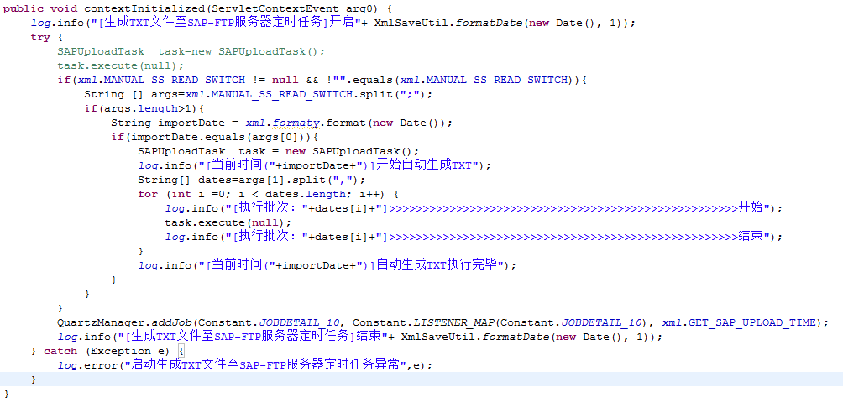

1. 具体执行定时任务

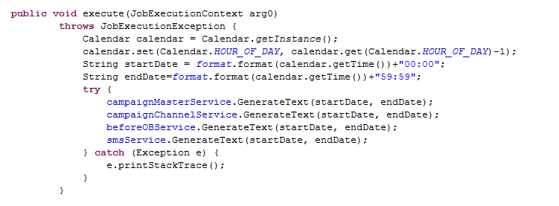

* 根据当前时间计算出上一小时的起始和结束时间
* 分别执行四张表的生成TXT文件操作

1. 生成CampaignMaster数据

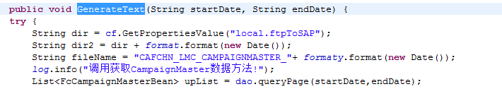

* 获取生成TXT文件路径（从propertities文件）
* 在获取的文件目录下根据当前日期增加日期目录
* 根据规则生成文件名
* 进行数据库查询

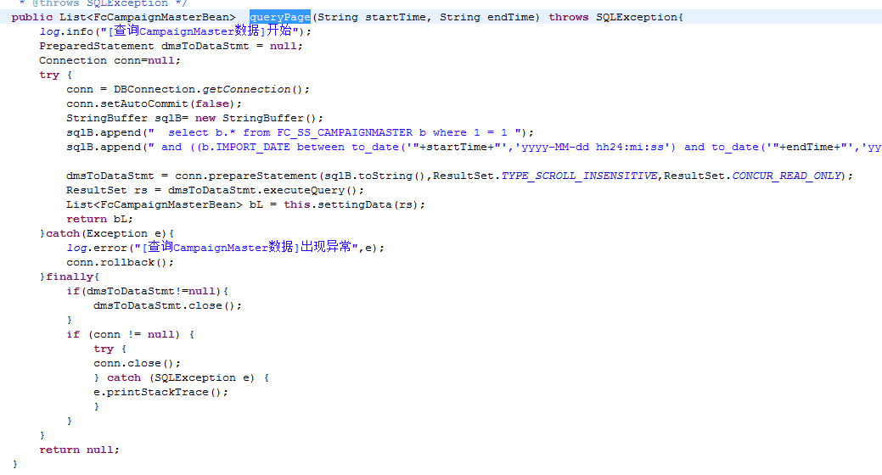

* 查询语句：
* sqlB.append(" select b.* from FC_SS_CAMPAIGNMASTER b where 1 = 1 ");
* sqlB.append(" and ((b.IMPORT_DATE between to_date('"+startTime+"','yyyy-MM-dd hh24:mi:ss') and to_date('"+endTime+"','yyyy-MM-dd hh24:mi:ss')) or (b.UPDATE_DATE between to_date('"+startTime+"','yyyy-MM-dd hh24:mi:ss') and to_date('"+endTime+"','yyyy-MM-dd hh24:mi:ss')))");

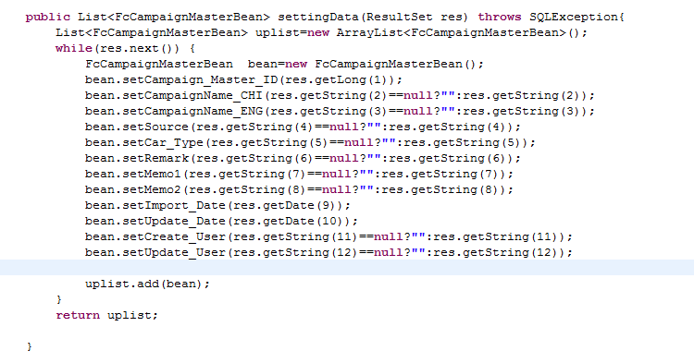

* 根据查询出来的数据生成TXT文件

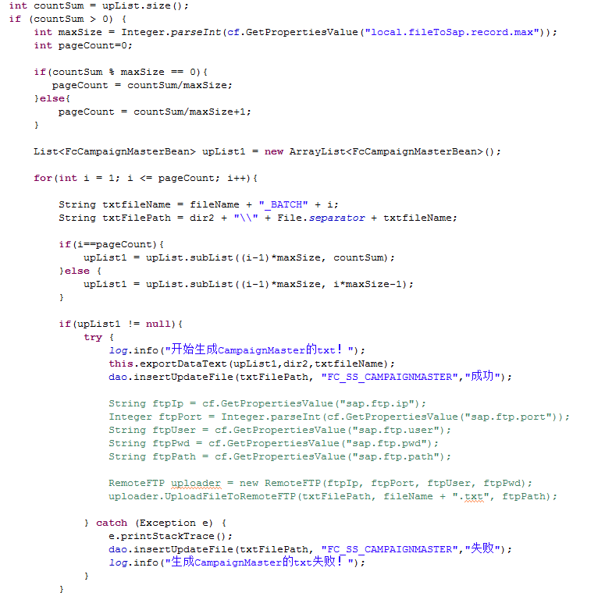

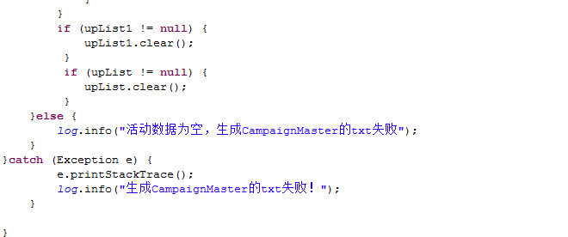

* 根据配置文件中文件最大数量根据查询出来的数据进行循环

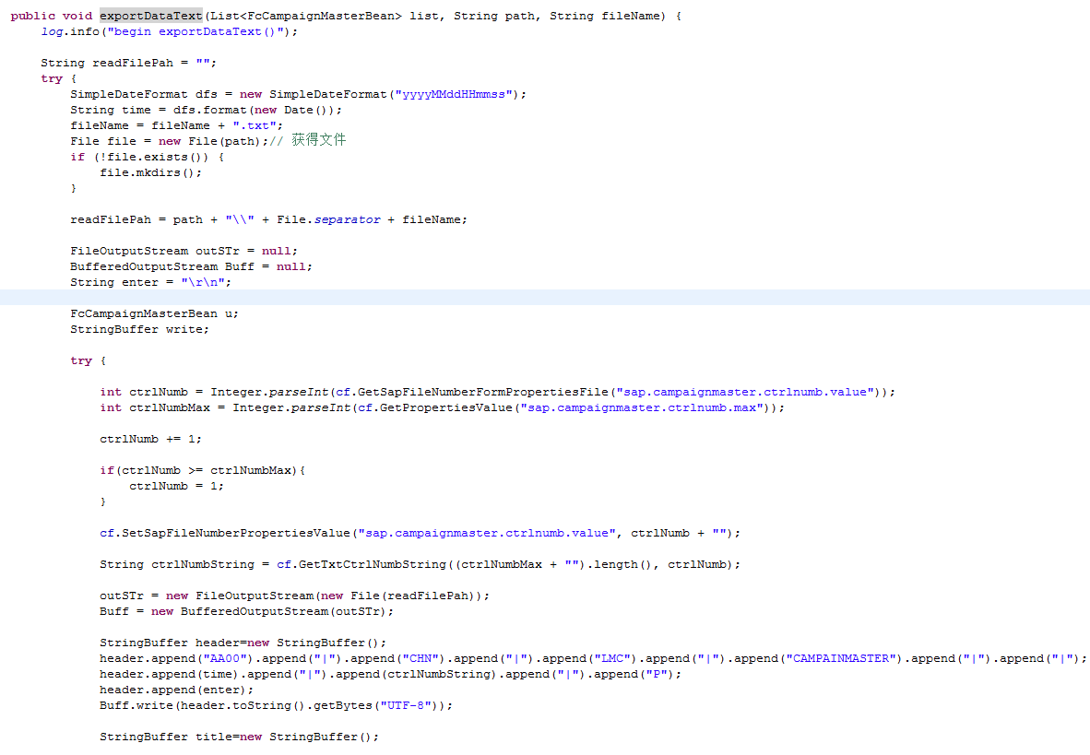

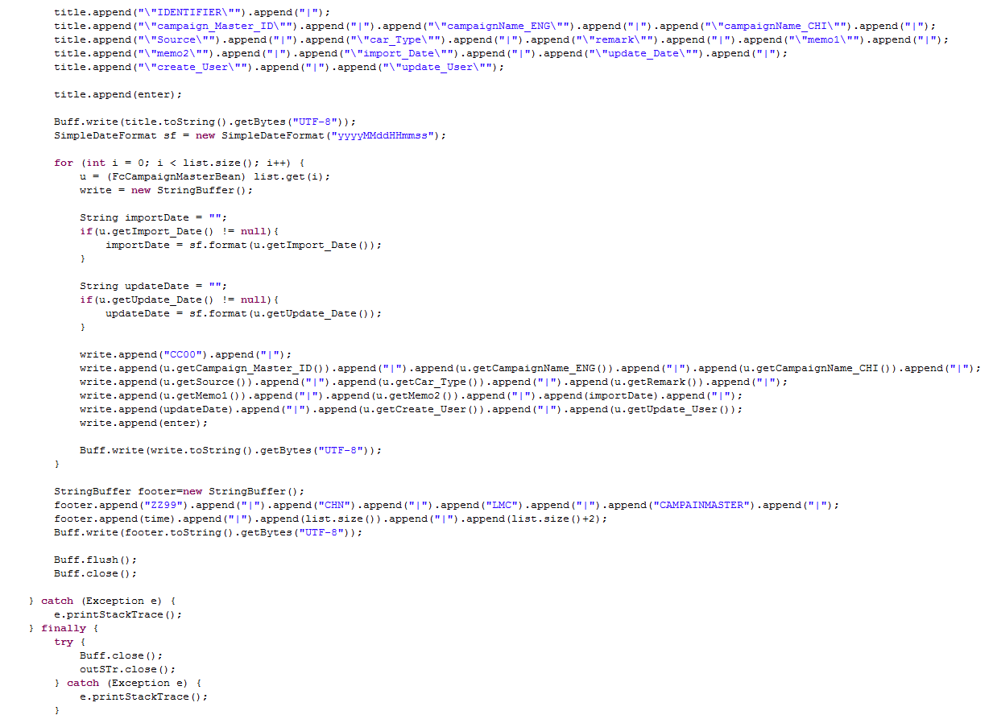

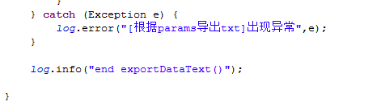

* 生成TXT文件具体实现
* 所有打开的字节流都会关闭
* 也做了相应的出错track

1. 生成CampaignChannel数据

同生成CampaignMaster数据

1. 生成BeforeOB数据

同生成CampaignMaster数据

1. 生成SMS数据

同生成CampaignMaster数据

**根据以上代码分析：SAP生成TXT文件中主要涉及以下几个操作：**

1. **从数据库查询数据 -> 使用当前项目中标准的程序语句**
2. **根据从数据库中查询的数据生成TXT文件 -> 如数据库中查询出20000条数据，则会生成两个文件。**

**不存在死循环或生成TXT文件时相应字节流没有关闭的情况。**